3. Клеймение обмундирования и предметов вещевого имущества военнослужащих
Клеймение предметов вещевого имущества производится в целях закрепления вещей за воинской частью (подразделением) и личным составом, устранения обезлички в пользовании вещевым имуществом, а также определения времени нахождения вещей в носке (эксплуатации).
Имущество личного пользования, постельные принадлежности и другое инвентарное имущество, находящееся в подразделениях, клеймится.
Клеймо с указанием срока выдачи предметов вещевого имущества в носку наносится на вещевом складе воинской части.
Клеймо с указанием номера военного билета наносится на вещевое имущество личного пользования (головные уборы, пальто зимнее, куртки, кителя, брюки), обувь и снаряжение, выдаваемое военнослужащим, проходящим военную службу по призыву, после окончания подгонки обмундирования в подразделении.
На одном из углов полотенца для ног ставится клеймо «Н» размером 20х15 мм.
Виды клейм
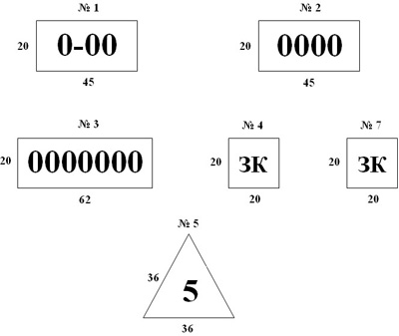

- Kлеймо № 1: Обозначает месяц и год выдачи вещи со склада в носку.
- Kлеймо № 2: Обозначает условное наименование части.
- Kлеймо № 3: Обозначает номер военного билета.
- Kлеймо № 4: Обозначает 3-ю категорию вещевого имущества.
- Kлеймо № 5: Обозначает продолжительность носки при сдаче на склад, если предмет не выслужил срок и годен к дальнейшему использованию.
- Kлеймо № 7: Обозначает предметы подменного фонда.
На текстильных, валяных и меховых изделиях клейма ставятся красочные, на кожаных и металлических – красочные или выбивные.
Клейма и краски заготавливаются войсковыми частями за счет средств, отпускаемых на хозяйственные нужды. Клейма в подразделениях хранятся у старшины.

